МУНИЦИПАЛЬНОЕ АВТОНОМНОЕ УЧРЕЖДЕНИЕ
ДОПОЛНИТЕЛЬНОГО ОБРАЗОВАНИЯ ГОРОДА ТУЛУНА «ЦЕНТР РАЗВИТИЯ ДЕТЕЙ И ЮНОШЕСТВА «КРИСТАЛЛ»

МЕТОДИЧЕСКАЯ РАЗРАБОТКА

«Гипсовая флористика»

Евстафьева Инна Сергеевна,
педагог дополнительного образования

Тулун, 2021

Евстафьева И.С
«Гипсовая флористика»
МАУ ДО «Кристалл»
2021 г.
08 стр.

В данной представленной методической разработке я предлагаю адаптированную к условиям учреждений дополнительного образования технологию отливки из гипса рельефного панно, которая не требует специального оборудования и дорогостоящих материалов. Занятия по отливке из гипса могут быть включены в тематический план предмета «скульптура». Результативность данной методики подтверждена многолетним опытом применения на базе МАУ ДО «Кристалл».

МАУ ДО «Кристалл»

Оглавление
Введение. 3
Основная часть. 4
Ход работы. 5
Заключительная часть. 7
Список использованной литературы. 8

Введение.
Гипс – классический скульптурный материал, экологичный, имеющий очень красивую и благородную поверхность и позволяющий создавать изделия высокого художественного уровня. При этом в практике по сравнению с глиной и пластилином он применяется достаточно редко. Поэтому работа с гипсом ставит учащихся в нестандартную ситуацию, побуждая по-новому решать творческие задачи. Отливка расширяет представление учащихся о способах работы с объемом (на практике учащиеся чаще сталкиваются с ваянием и лепкой), что способствует более глубокому развитию образно-пластического, пространственного мышления, дает более полное представление о предмете «скульптура». Перевод скульптуры из глины или пластилина в гипс как более долговечный материал вызывает у учащихся большой интерес, знакомит с профессиональным подходом к скульптуре.

Основная часть.

Добрый день!

Сегодня в рамках декады дополнительного образования я представлю вам мастер класс «Гипсовая флористика».

После долгой зимы так хочется приблизить солнечные деньки, вдохнуть свежий весенний воздух, наполненный новыми дурманящими ароматами, полюбоваться разноцветным цветочным ковром, раскинувшимся прямо за нашими окнами... А можно создать весеннее настроение, выполнив гипсовые мини-барельефы с растительной композицией.

Мой мастер - класс рассчитан на детей младшего, среднего и старшего школьного возраста, педагогов и родителей.

Назначение мастер класса это - самостоятельное украшение или деталь для последующего создания настенного панно.

Цель: выполнение литья и росписи гипсовых мини-барельефов с растительной композицией.

Задачи:

- учить создавать мини-барельефы из гипса и декорировать их в технике "декоративная роспись";

- совершенствовать навыки работы с необходимыми материалами, соблюдая правила ТБ;

- развивать индивидуальные творческие способности, художественный вкус;

- воспитывать трудолюбие, аккуратность в работе.

Необходимое оборудование.
Материалы инструменты :
гипс
Глина;
скалка (или бутылка), вилка для размешивания раствора;
акриловые краски;
акриловый лак;
наждачная бумага;
цветы - сухоцветы;
кисточки;

Практическая часть.
Для работы по теме необходимо выполнить молды из глины. Раскатаем глину в пласт. И сразу приготовим растительные формы - в данном случае цветы (при выполнении других мини-барельефов, которые будут также представлены в публикации, были использованы колоски, ягоды и другое)
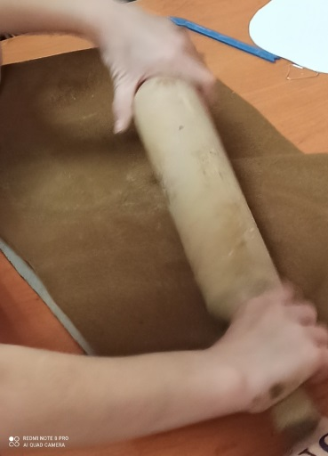 рис 1 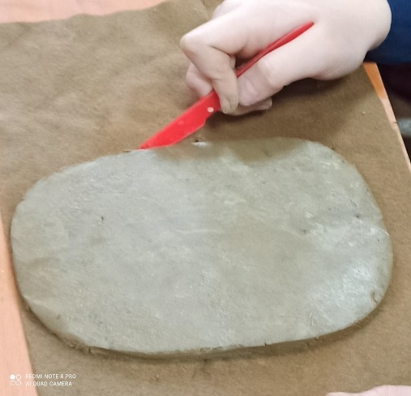 рис 2
Укладываем на пластину пластилина цветы (либо другие растительные формы) накрываем целлофановым пакетом. С усилием прокатываем сверху скалкой или бутылкой. Следим, чтобы натуральные формы хорошо отразились. Вынимаем растения, а остатки аккуратно достаем пинцетом. После его из глины делаем бортики.
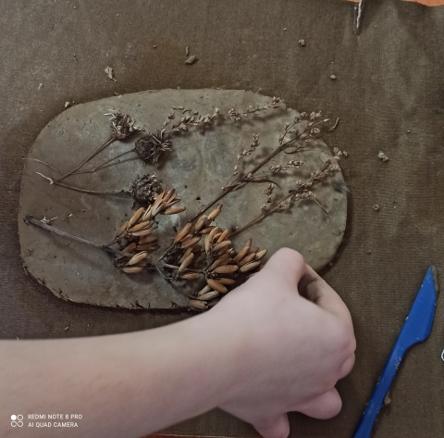 рис 3 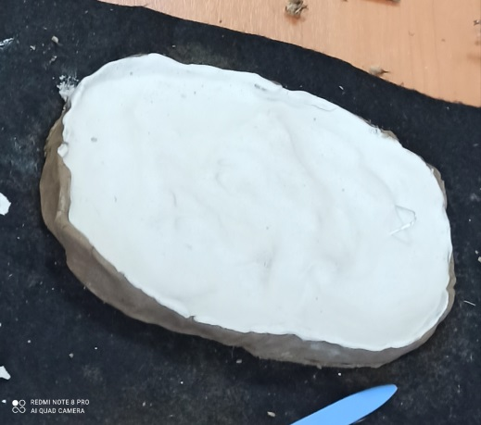 рис 4
Молды готовы. Можно заливать их гипсовым раствором.
Гипс - достаточно безвредный материал, но зачем рисковать, подвергая здоровье потенциальной опасности при вдыхании порошка в процессе работы?! Запасаемся медицинской маской. Ручки тоже следует поберечь и надеть латексные перчатки. Если работаем не в рабочей одежде, не помешает фартук.
Делаем раствор, заливая воду в ёмкость (мы всегда используем пластиковые бутылки, срезая горлышко и обрезая их чуть выше середины - ведь их не жалко выбросить). Это важно : сначала наливаем воду, затем засыпаем гипс,1:1. Консистенция гипсового раствора должно быть как сметана. Хорошо размешиваем и заливаем. Для того, чтобы гипсовый раствор не затекал за края молда,"обносим" его, словно забором, строительной лентой.
Оставляем примерно на полчаса. Отделяем мини-барельеф от молда, снимая глину, и оставляем сохнуть на несколько часов. Когда отливка поменяет цвет с серого на белый - значит она высохла.
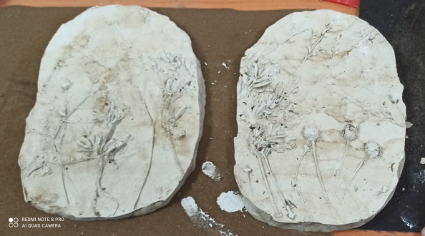 Рис 5
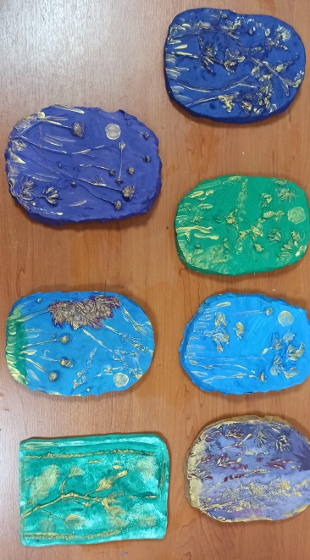Рис 6
Дадим нашим "полуфабрикатам" хорошенько высохнуть (примерно сутки, если сушим в тепле). Мелкой наждачной бумагой, если необходимо, шлифуем неровные места на обратной стороне, на боках. После обработки поверхности акриловой краской, смешанной с клеем ПВА, можно приступать к росписи!
Барельеф тонируем краской выбранного цвета. Влажной салфеткой убираем излишки краски.
Контрастным цветом тонируем барельеф (в данном случае - голубым ),слегка затираем салфеткой, после чего подходящими по замыслу яркими цветами выделяем детали барельефа(листья, соцветия).
Прибавляем яркости соцветиям и листьям, используя контуры, и получаем оригинальную деталь из гипса для последующего создания декоративного панно. Не забываем удалять влажной салфеткой излишки краски и вымыть руки после работы! Проводим конечное лакирования для завершения вида и защиты поверхности.

Заключительная часть.

В данной методической разработке на основании собранного и обобщенного доступного материала, а также личного опыта пошагово описана технология отливки рельефа, рассмотрены возможности применения гипса как скульптурного материала в учебном процессе, даны методические рекомендации. Предлагаемая тема может использоваться педагогами дополнительного образования при внедрении инновационных технологий в процесс обучения, в частности, при реализации компетентностного подхода, т.к. работа с гипсом для учащихся интересна, имеет значительный элемент новизны, заставляет решать множество нестандартных задач.

Список использованной литературы.

Вагнер, Л. А. ...Вхожу, ваятель, в твою мастерскую / Л.А.Вагнер. – М., 1982. – 288 с.
Ватагин, В. А. Изображение животного / В. А.Ватагин. – М., 1999. – 172 с.
Воронова, О. П. Искусство скульптуры / О.П.Воронова. — М.: 1981. — 112 с.
Выготский, Л. С. Воображение и творчество в детском возрасте / Л.С.Выготский. – М., 1991
Голубкина, А. С. Как создается скульптура. Несколько слов о ремесле скульптора / А.С.Голубкина. – М., 1963

